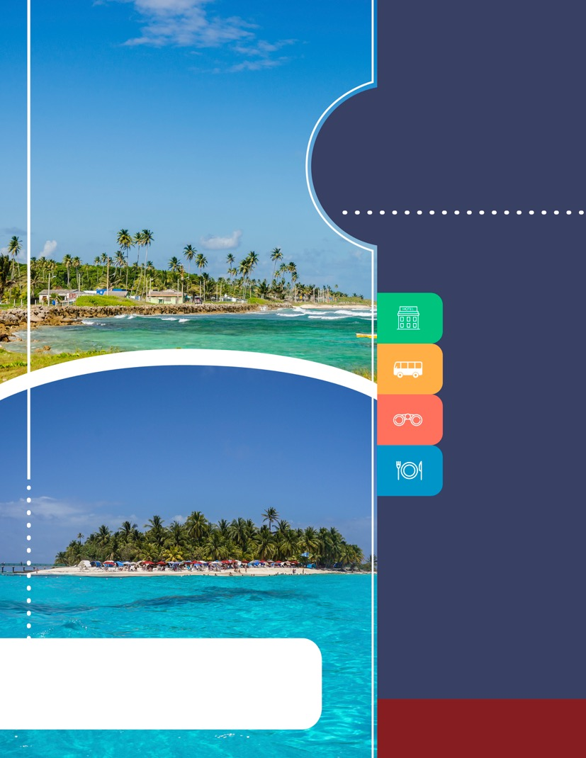
FO-PD-05
Versión 2
07/03/2018

PROGRAMA
SEMANA SANTA
EN SAN ANDRÉS
2019

www.panamericanadeviajes.net
3 NOCHES / 4 DÍAS

ITINERARIO

DÍA 1 SAN ANDRÉS Recepción y traslado del aeropuerto al hotel elegido. Alojamiento
Nota: Por regulación de la Gobernación de la isla, los servicios de traslados del aeropuerto al hotel y viceversa están autorizados para realizarlos únicamente taxistas nativos, en taxis de servicio público.
DÍA 2 SAN ANDRÉS (Vuelta a la isla) Desayuno en el hotel. A la hora acordada, encuentro en el punto indicado para para comenzar un recorrido alrededor de la isla de San Andrés, se realiza una parada aproximada de 20 minutos en Cueva de Morgan donde según la leyenda, el bucanero inglés Henry Morgan escondió algunos de los tesoros que les robaba a los galeones españoles, seguimos nuestro recorrido hacia la Piscina Natural de Mar en West View allí podrán darse un baño en el encantador mar de los 7 colores con un tiempo aproximado de 15minutos. Durante el recorrido también nos detendremos en el Hoyo Soplador ubicado en la punta sur de la Isla, se trata de un fenómeno natural producido por una serie de túneles subterráneos que comienzan en los arrecifes coralinos y terminan en un solo agujero a varios metros del agua, cuando la marea sube y una ola logra entrar con fuerza dentro de estos túneles, arroja el aire comprimido por el hoyo. Se finaliza en las hermosas y encantadoras playas de San Luis, caracterizadas por su arena blanca y el paisaje del contraste de su mar azul. Alojamiento.
Notas:
*pasajeros deben llegar por su cuenta al punto de encuentro indicado 15 minutos antes del inicio.
* No incluye traslados hotel / punto de encuentro/ hotel.
*Este tour se realiza usualmente sobre las 15:00 hrs con una duración aproximada de 2 horas y media.
DÍA 3 SAN ANDRÉS (Jhonny Cay y acuario) Desayuno en el Hotel. Traslado al muelle por cuenta de los pasajeros. Una vez en el muelle nos desplazamos en lancha al Islote de Jhonny cay para disfrutar de la playa y del contraste de los siete colores de nuestro mar, disfrutando de un almuerzo típico. Nos desplazaremos entre las 13:00 y las 14:00 por la bahía de la Isla haciendo un recorrido por los manglares Old Point, finalizando por el islote del Acuario para realizar un avistamiento de mantarrayas. Regreso al muelle, traslado por cuenta de los pasajeros y alojamiento.
Notas:
*Opera todos los días.
*Salida: Muelle Casa de la cultura. Hora 09:00 - 16:00
*No Incluye Traslados hotel/ Muelle/ Hotel.
*NOTA IMPORTANTE: La actividad de Jhonny cay no es apta para personas de la tercera edad, menores de 12 años, personas con restricciones de movilidad y embarazadas, debido a la falta de infraestructura en el muelle para el descenso y ascenso a la lancha.
* Todas las actividades operan de acuerdo a condiciones climáticas.
DÍA 4 SAN ANDRÉS Desayuno en el hotel. A la hora indicada traslado al aeropuerto para tomar vuelo a su ciudad de origen.

3 NOCHES / 4 DÍAS

TARIFAS POR PERSONA EN DOLARES AMERICANOS / CON BASE EN 2 PASAJEROS EN ADELANTE
HOTELES | SGL | N/Adic. | DBL | N/Adic. | TPL | N/Adic. | CHD | N/Adic.
Bahía Sardina - Tipo A /Hab. Standard | 441 | 125 | 318 | 84 | 284 | 73 | 201 | 45
Portobelo - Hab. Estándar | 505 | 146 | 378 | 104 | 359 | 98 | 280 | 71
GHL Relax Sunrise - Hab. Vista al Mar | 689 | 208 | 426 | 120 | 336 | 90 | 205 | 46
Casa Blanca -Hab. Standard | 1.341 | 425 | 704 | 213 | 704 | 213 | 483 | 139
INCLUYE

- Traslados aeropuerto - hotel - aeropuerto en sevicio regular
- Alojamiento 3 noches con desayuno
- Vuelta a la isla en servicio regular
- Tour Jhonny Cay , manglares y Haynes Cay (acuario) en servicio regular con almuerzo
APLICACIÓN DE LAS TARIFAS

- Código del programa : PV-3ADZSS-C2E
- Tarifas comisionables
- Precios en dólares americanos por persona
- Vigencia del programa: 12 al 21 de abril de 2019
- Aplica suplemento por vuelos llegando en horarios nocturnos
- Tarifas aplican para mínimo 2 pasajeros viajando juntos
- Suplemento pasajero viajando solo en regular USD 69 p/p
- Suplemento para servicios privados de USD82 p/p para pasajero viajando solo y de USD31 p/p de 2 personas en adelante
- Tarifas sujetas a cambios sin previo aviso

NOTAS

- No incluye Tarjeta de Turismo de entrada a la isla aprox 40USD por persona , pago en pesos colombianos en destino
- No incluye tiquetes aéreos, gastos y alimentación no descrita
- No incluye traslados desde el hotel a punto de encuentro o muelle y viceversa, en tours vuelta a la isla y Tour Jhonny Cay acuario
- Ver notas importantes de cada tour en itinerario

ACT: MAR 07/ 2019

